แสดงภาพ และรายละเอียดของการปฏิบัติงาน
งานจราจร ประจำเดือน มีนาคม ๒๕๖8

วันที่ 2 มีนาคม 2568 ช่วงเวลา 16.00 น. ภายใต้การอำนวยการของ ว่าที่ พ.ต.อ.สุรศักดิ์ สิทธิโชคธรรม ผกก.สภ.บางโทรัด พ.ต.ท.รุ่งโรจน์ ดีมี สว.(สอบสวน)ฯ สภ.บางโทรัด มอบหมายสั่งการให้งานจราจร สภ.บางโทรัด อำนวยความสะดวกการจราจร ถนนพระราม 2 ขาเข้า ช่วงบริเวณคู่ขนาน เพื่อป้องกันรถติดสะสมในเขตพื้นที่รับผิดชอบ

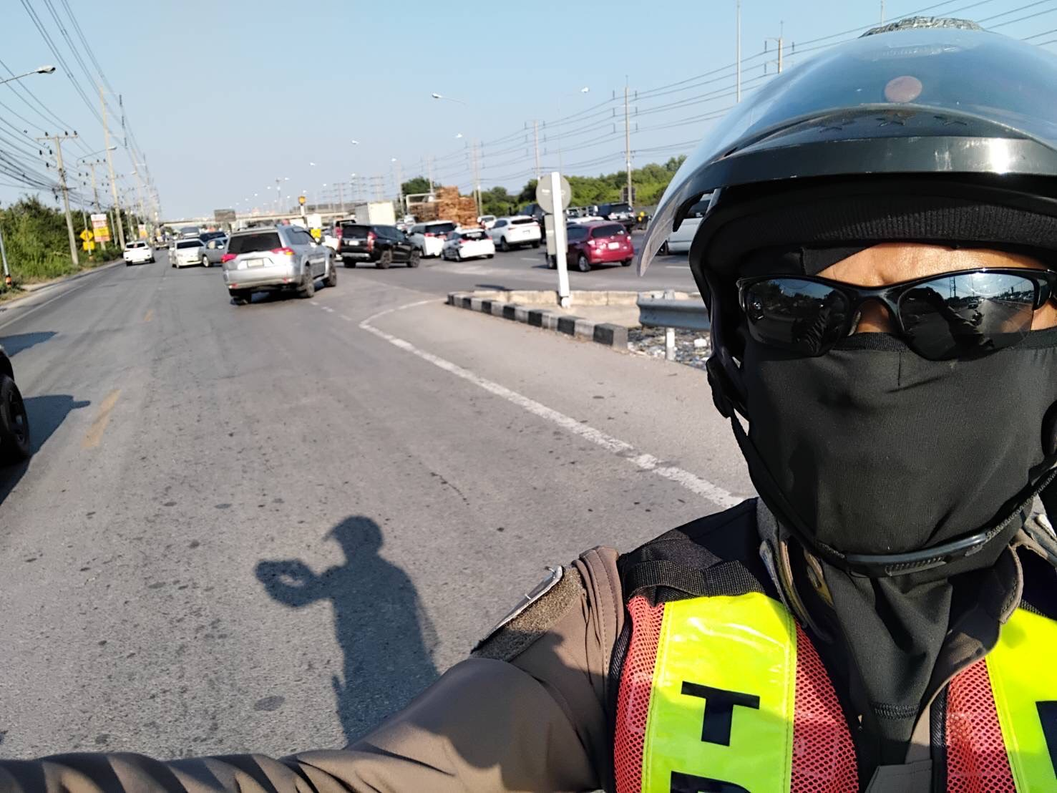

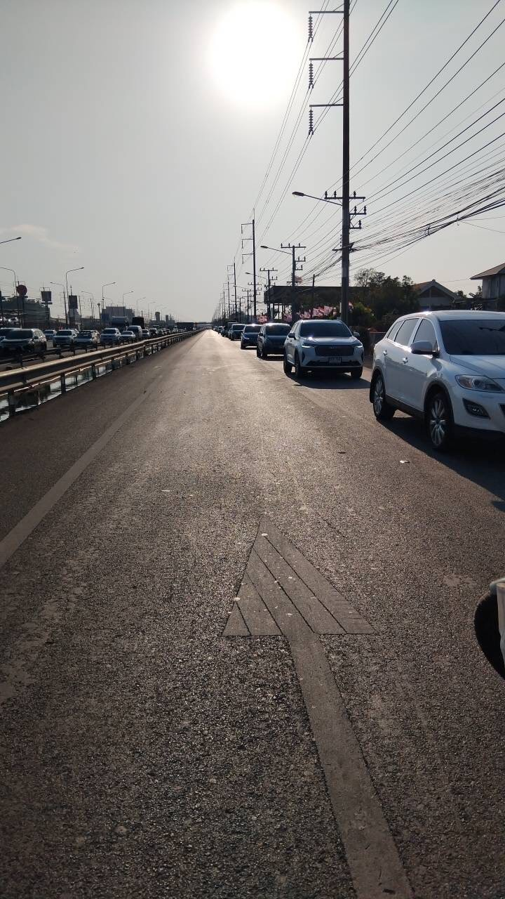

แสดงภาพ และรายละเอียดของการปฏิบัติงาน
งานจราจร ประจำเดือน มีนาคม ๒๕๖8

วันที่ 24 มีนาคม 2568 ช่วงเวลา 08.15 น. ภายใต้การอำนวยการของ พ.ต.อ.ทูน เดชคุณมาก ผกก.สภ.บางโทรัด พ.ต.ท.อภิวิทย์ แจ่มแจ้ง รอง ผกก.ป.สภ.บางโทรัด โดย ร.ต.อ.รังสรรค์ สาเรือง รอง สว.จร.สภ.บางโทรัด ได้ให้การช่วยเหลือรถตู้จอด ว.18 บริเวณเส้นทางบ้านแพ้ว - พระประโทน ขาออก ผลการปฏิบัติเป็นไปด้วยความเรียบร้อย

